Методическое объединение учителей русского языка и литературы
23 марта 2022 г. в МБОУ СОШ с. Анненково состоялось районное методическое объединение учителей русского языка и литературы на тему «Формирование коммуникативной компетентности и творческого мышления обучающихся на уроках русского языка и литературы».
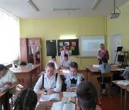
Основной частью работы методического объединения была организация и проведение открытых уроков. В 6 классе учителем русского языка и литературы Галкиной Т.В. был проведён урок - мастерская «Прелесть застенчивой русской природы в творчестве Ф.И.Тютчева и А.А.Фета».
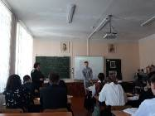
В 9 классе учителем русского языка и литературы Лелеш А.С. был проведён урок родной литературы «Гений и злодейство – две вещи несовместимые» по трагедии А.С..Пушкина «Моцарт и Сальери».
Уроки были проведены в соответствии с требованиями ФГОС.
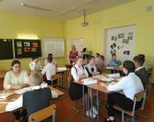
На уроках применялись различные формы и методы работы, активизировавшие обучающихся для восприятия учебного материала: коллективная работа уместно сочеталась с работой в парах, в группах, с индивидуальными творческими заданиями. Разнообразный, соответствующий теме, интересный дидактический материал способствовал формированию коммуникативной компетентности и творческого мышления детей.
В классах были созданы благоприятные условия для успешного овладения обучающимися программного материала, для формирования у них универсальных учебных действий. Содержание посещенных уроков характеризуется высоким методическим уровнем, доступностью, связью с жизнью и с практикой.
После анализа посещенных уроков были подведены итоги семинара.

